Contabilizzazione COAN
In caso si debba contabilizzare un DG solo in Coan o si vogliano contabilizzare più DG in una sola volta, invece di procedere alla contabilizzazione documento per documento durante la registrazione dei dati si può partire da:
Contabilità analitica
Registrazioni
Seleziona DG per contabilizzazione
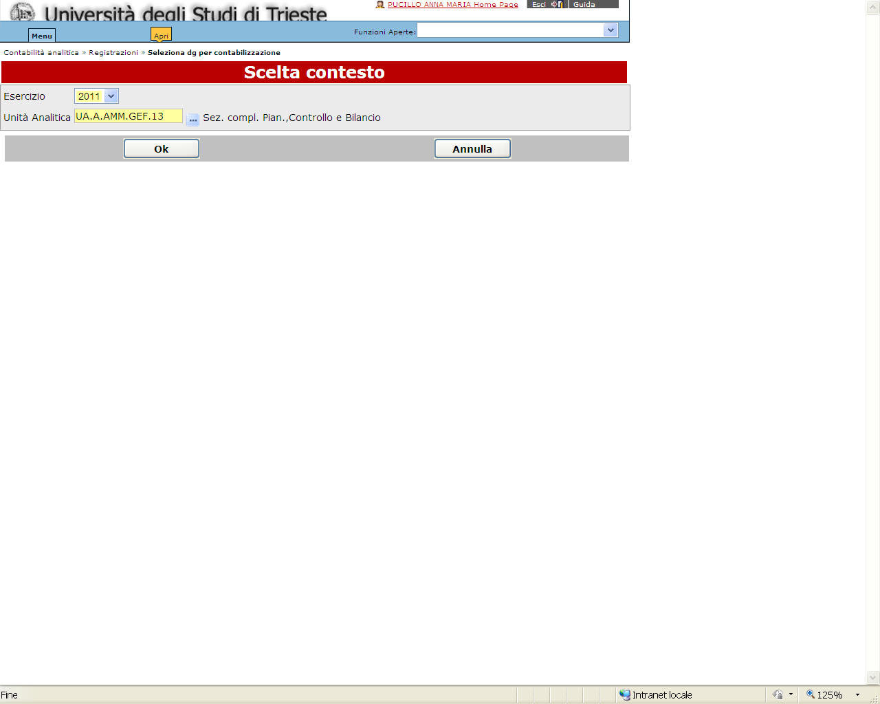
Vengono chiesti Esercizio e UA quindi si procede con il recupero dei documenti.

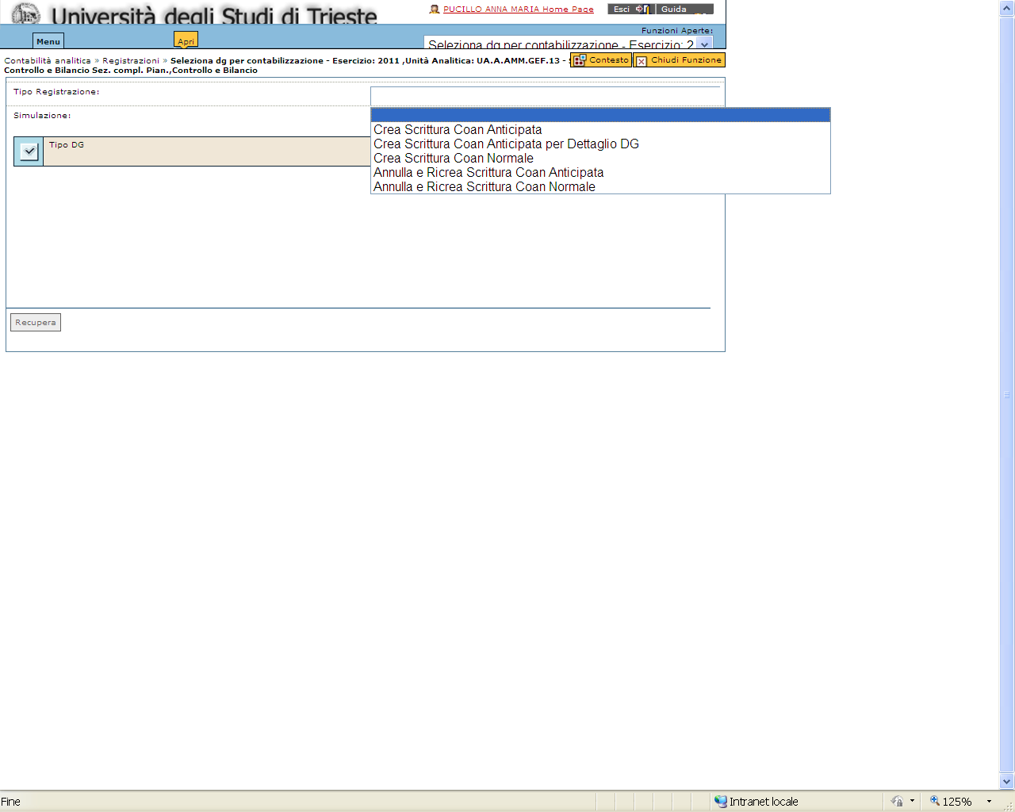
Ci si posiziona con il cursore sulla riga bianca abbinata al campo Tipo Registrazione per selezionare la scrittura voluta tra quelle proposte.

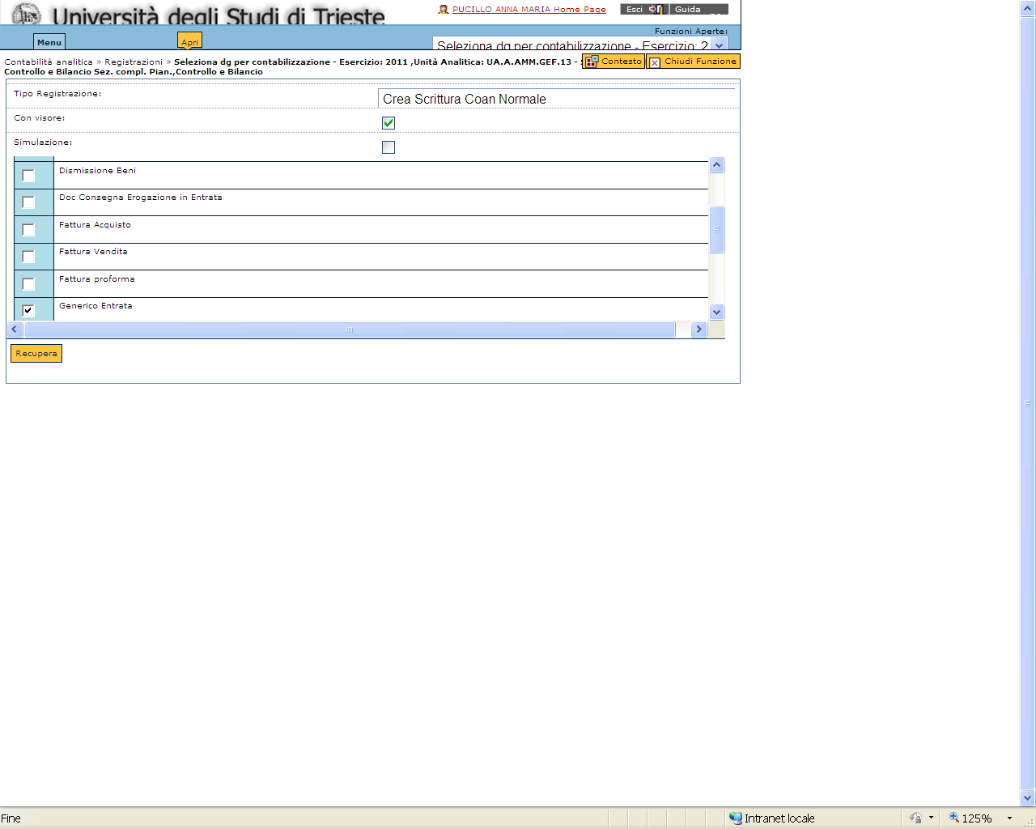
- Si seleziona il Tipo Registrazione voluto; nell’esempio è il Crea Scrittura Coan Normale
- Si mettono i flag su Con visore (per vedere tutti i dati del documento
- Mettere il flag su Simulazione comporta una contabilizzazione su Disponibile Simulato, quindi il budget non viene eroso.
- Si seleziona il Tipo DG che si vuole contabilizzare; nell’esempio il Generico di Entrata
- Si agisce su Recupera
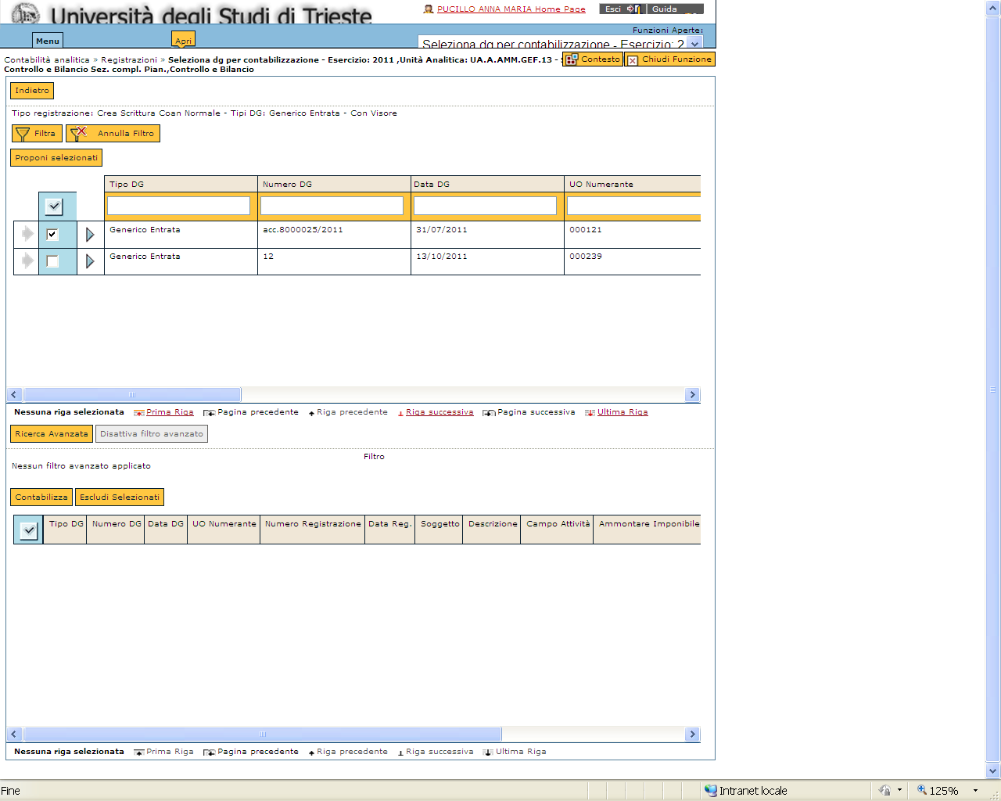
- Vengono visualizzati alcuni documenti registrati sulla UA specificata inizialmente, di questi se ne possono selezionare uno o più.
- Si agisce su Proponi selezionati

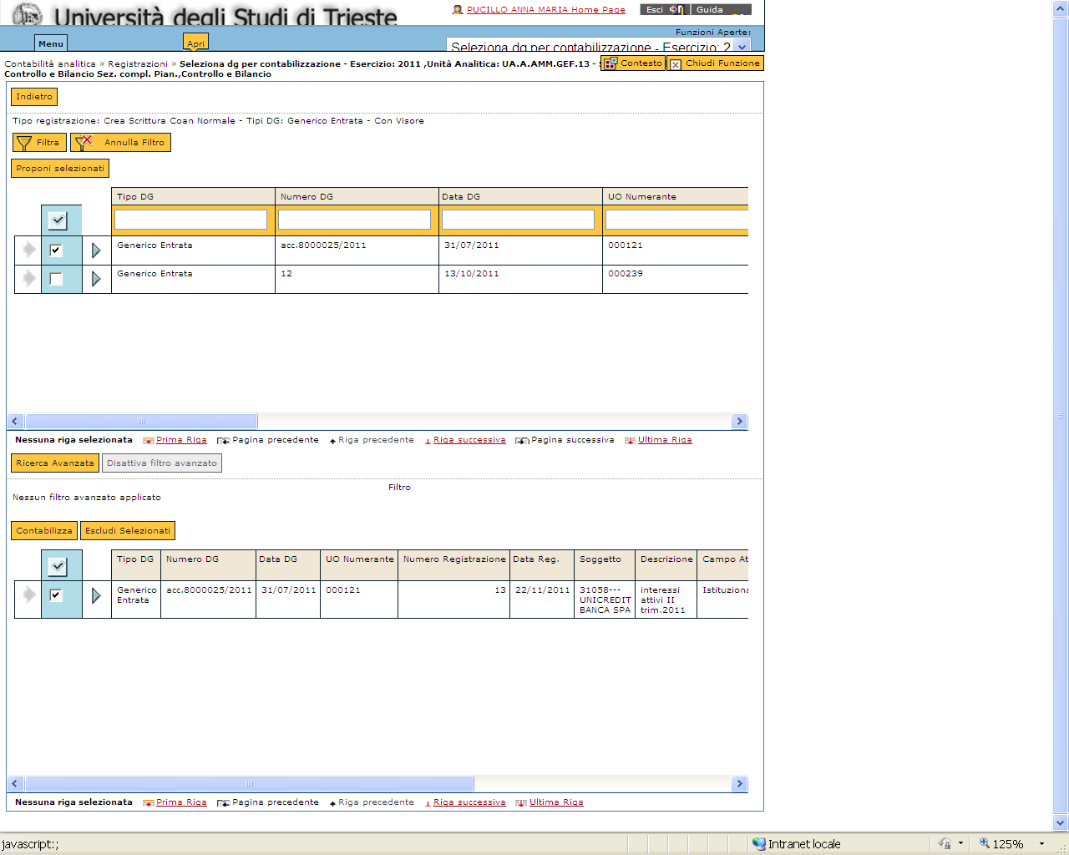
- Quelli selezionati compaiono nella parte bassa della schermata.
- Si agisce su Contabilizza
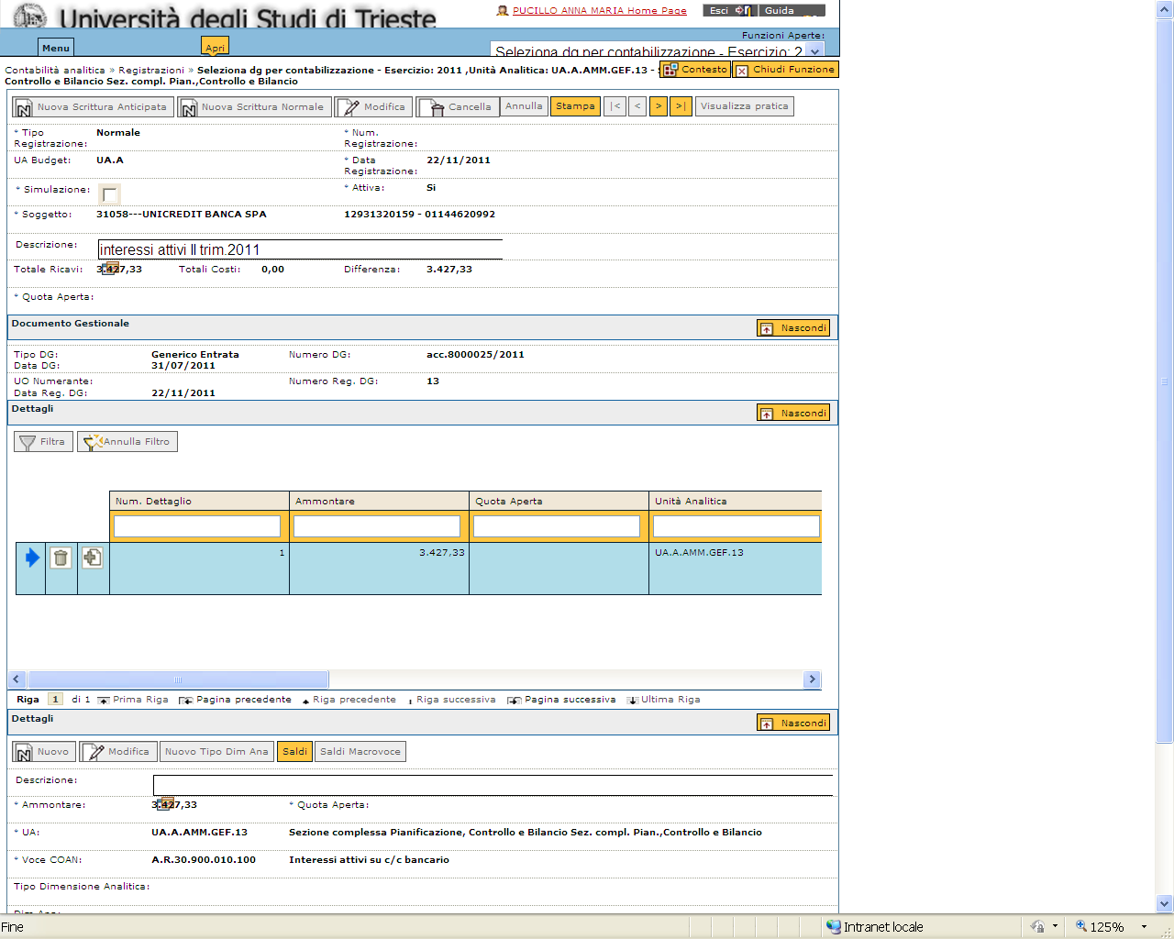
Si vede una parte dei dati del documento; si deve far scorrere la barra per poter vedere i rimanenti dati e per contabilizzare.
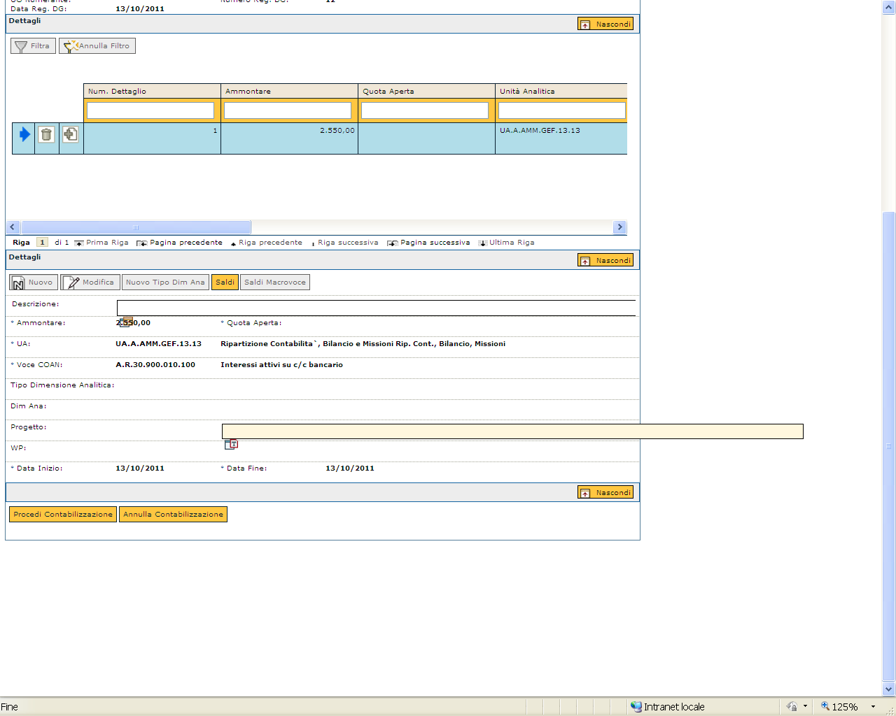
Si vedono gli altri dati e si può contabilizzare agendo su Procedi contabilizzazione

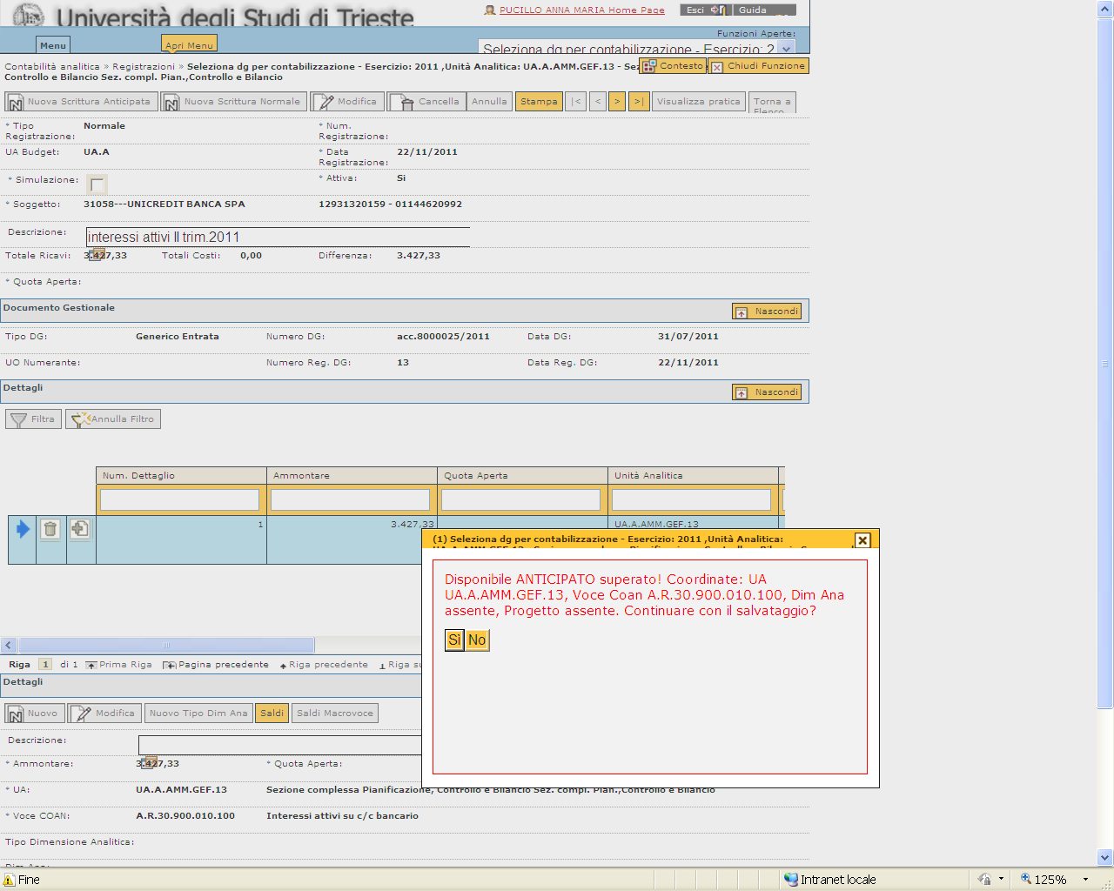
Compare un messaggio di superamento della disponibilità.
Sul 2011 il controllo di disponibilità di budget sarà solo di tipo informativo (il budget è già stato scalato su SAP) per cui al salvataggio della registrazione della scrittura anticipata Coan comparirà il messaggio di Disponibile anticipato superato e si dovrà rispondere di Sì per procedere con il salvataggio della registrazione Coan.
In questo modo viene effettuato il salvataggio e il sistema assegna un numero di registrazione alla contabilizzazione.
Si deve agire di nuovo su Procedi contabilizzazione

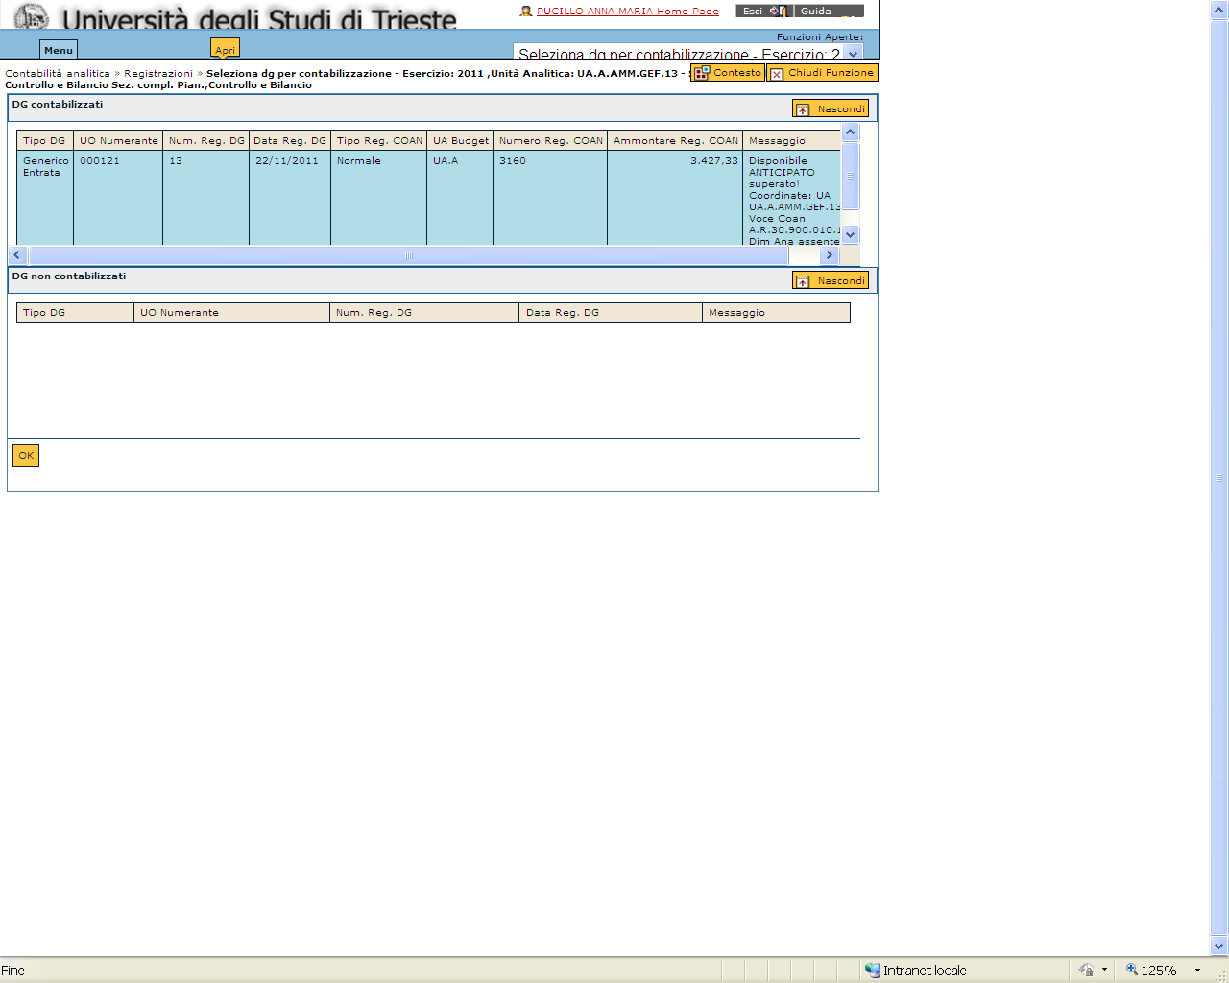
- Compare la scrittura della contabilizzazione.
- Si conferma con l’OK
Una volta contabilizzato il DG, si torna alla videata iniziale.
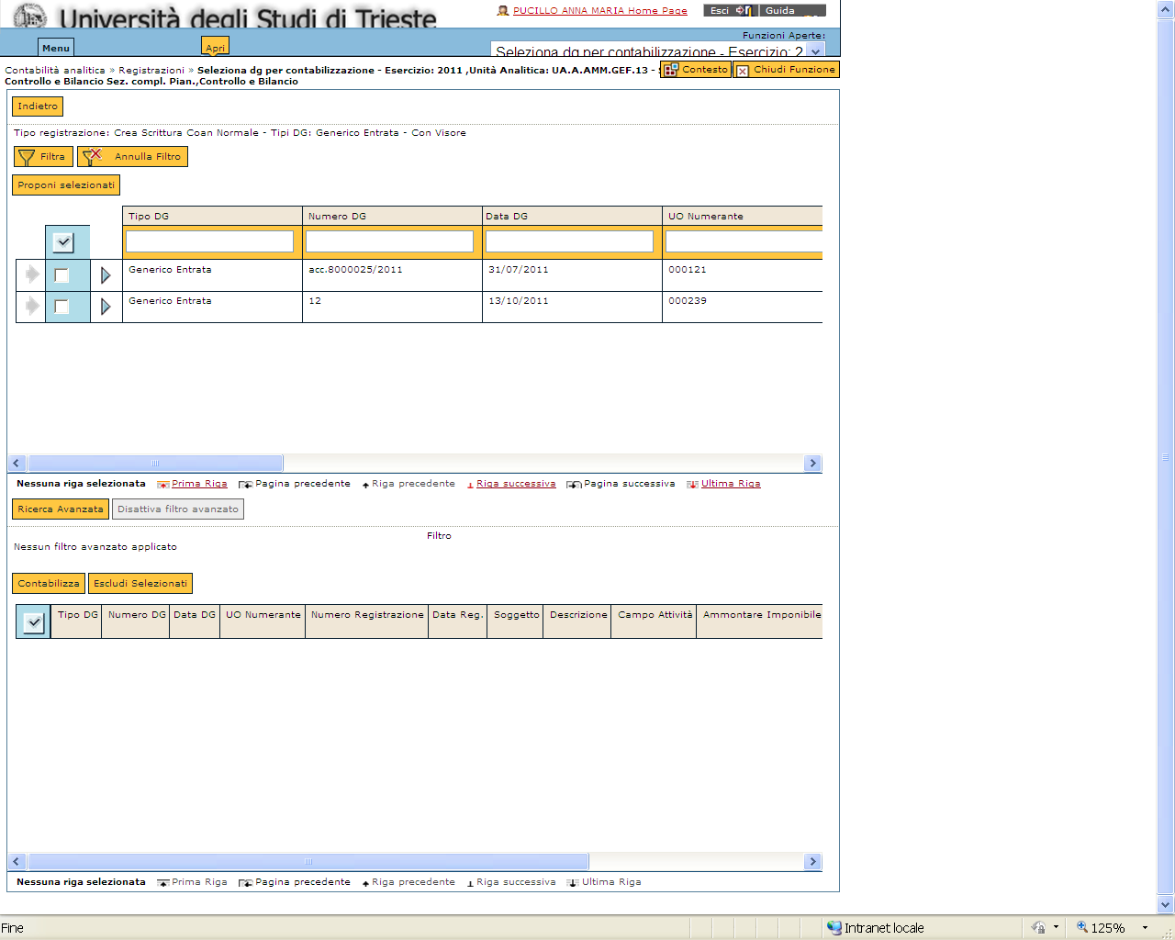
- Una volta contabilizzato il DG, si torna alla videata iniziale.
- Si esce con Chiudi Funzione

